Электронное Табло
Курсов Валют

Инструкция

2012 ТОО «CNDL»
Оглавление
Основное окно программы 3
Настройки 4
Настройка соединения 4
Пульт уличного табло 5
Назначение кнопок 5
Режим редактирования 5
Переключение дневного/ночного режимов 5
Выключение табло 5
Тест-режим 5
Известные проблемы 6
Пульт офисного табло 7
Редактирование табло 7
Настройка даты и времени 8
Устранение неполадок 9

Основное окно программы
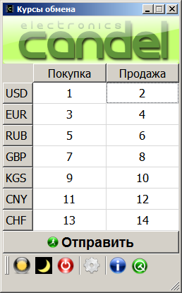
Для изменения курса на табло его следует ввести в соответствующие поля ввода и нажать кнопку «Отправить». Для ввода десятичного разделителя может использоваться как точка, так и запятая, программа преобразует точку в запятую автоматически. При вводе курса накладываются некоторые ограничения: нельзя ввести более одной запятой и нельзя ввести больше символов, чем есть на табло. Об установке количества символов в поле ввода читайте в разделе «Настройка».
Описание кнопок слева направо:
- Дневной режим. Принудительно переключает уличное табло в дневной режим. При наличии датчика освещенности в табло электроника самостоятельно определяет необходимый режим.
- Ночной режим. Принудительно переключает уличное табло в ночной режим. При наличии датчика освещенности в табло электроника самостоятельно определяет необходимый режим.
- Выключение. Выключает табло и подсветку. Для включения используйте кнопки дневного или ночного режимов.
- Настройки. Открывает окно настроек. Подробнее см. в разделе «Настройки».
- Информация. Открывает журнал работы программы, в котором можно проконтролировать отправку курсов на табло.

Настройки

Настройка соединения

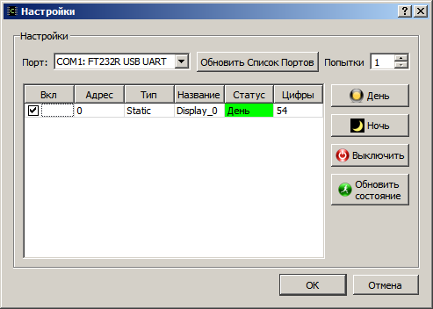Рисунок 1
В настройках можно выбрать порт, через который табло подключено к компьютеру. Как правило, отображаются только порты, обнаруженные в системе.
Для определения правильного порта можно открыть список, запомнить его, затем отключить провод от компьютера и нажать кнопку «Обновить Список Портов». Затем снова открыть список и посмотреть, какой порт пропал. После этого нужно подключить провод к компьютеру, снова нажать «Обновить Список Портов» и выбрать появившийся порт.
Так же, можно установить количество попыток при нестабильной связи (например, если установлен радиоудлиннитель).
Кнопки справа от списка устройств предназначены для перевода выбранного устройства в соответствующий режим. Например, если требуется выключить какое-то одно табло, следует выделить его в списке и нажать кнопку «Выключить».

Пульт уличного табло

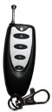
Назначение кнопок

А — Вход в режим редактирования
B — Переключение дневного/ночного режима
С — Выключение табло
D — Тест-режим

Режим редактирования
Вход в режим осуществляется нажатием кнопки A, при этом начинает мигать первая цифра.
Назначение кнопок в данном режиме:

А — переход на следующую цифру
В — увеличить текущее значение
С — уменьшить текущее значение
D — Установить/снять точку после данной цифры (если точка предусмотрена аппаратно)

Выход из режима редактирования происходит автоматически по истечении 10 секунд, если за это время не была нажата ни одна кнопка. Введенные данные автоматически сохраняются в энергонезависимую память.

Переключение дневного/ночного режимов
Переключение производится нажатием кнопки B не в редиме редактирования. Если табло оборудовано датчиком, то по истечении полутора минут оно автоматически включит режим, соответствующий освещенности.

Выключение табло
Выключение производится нажатием кнопки C не в редиме редактирования. Для включения следует нажать кнопку B (переключение режимов).

Тест-режим
Включается и выключается кнопкой D. В тест-режиме все индикаторы последовательно отображают все цифры. Применяется для проверки индикаторов.

Известные проблемы
Если нет реакции на нажатие кнопок следует убедиться, что при нажатии на нее загорается красный светодиод в верхней части пульта. Если он не загорается при нажатии на любую из 4-х кнопок, скорее всего требуется заменить батарею. Если светодиод не загорается только при нажатии на определенную кнопку — следует заменить кнопку.

Пульт офисного табло

Редактирование табло
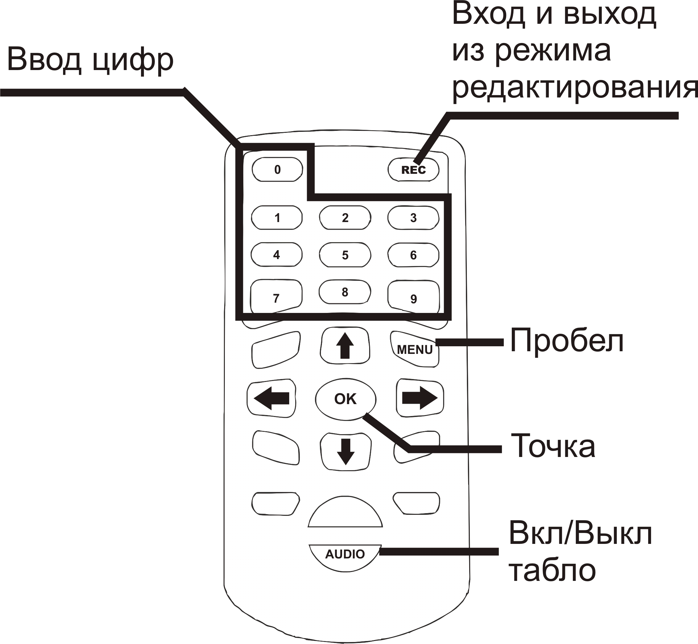
Для входа в режим редактирования нажмите соответствуюшую кнопку (REC).
Для выбора позиции используйте стрелки.
Ввод осуществляется цифрами. После ввода цифры позиция автоматически сменяется на следующую. Ввод точки позицию не меняет. Для ввода пустого места используется «Пробел».
Для сохранения и выхода из режима ввода снова нажмите Rec.

Настройка даты и времени
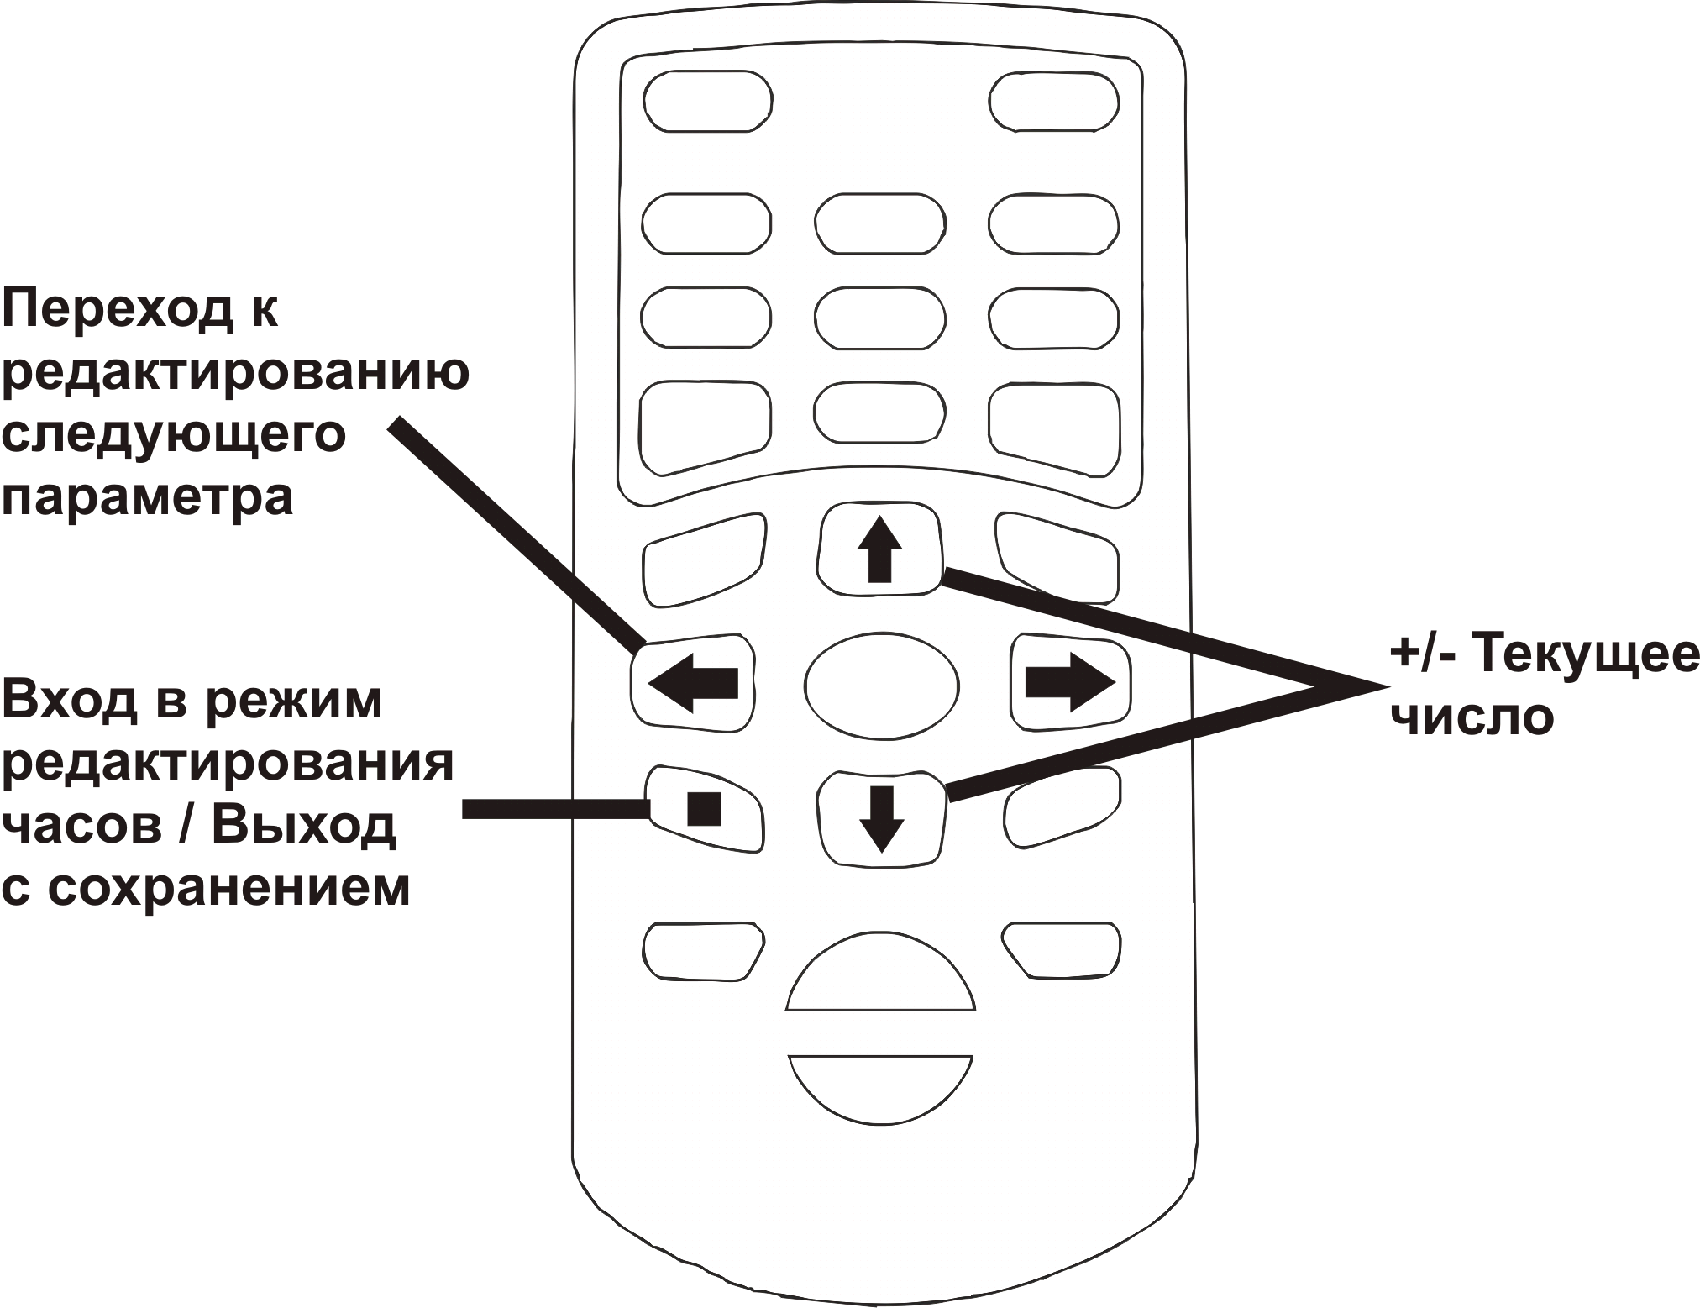
После входа в режим редактирования, текущая редактируемая позиция начнет мигать. Для изменения значения используйте кнопки «вверх» и «вниз». Для перехода к следующему параметру нажмите кнопку «влево».
Порядок значений: минуты → часы → год → месяц → число
Для выхода и сохранения нажмите кнопку «стоп». Для выхода без сохранения нажимайте кнопку влево.

Устранение неполадок
Если на табло не меняется курс
- Закройте программу.
- Проверьте соединение всех разъемов, переходников, отключите и подключите их снова, выключите и включите табло.
- Запустите программу и обновите курс.
- Если при обновлении появляется сообщение об ошибке COM порта — убедитесь, что в настройках, выбран правильный порт.
- Если сообщения нет и курсы по-прежнему не обновляются, откройте вкладку «Подключенные табло». В таблице должны быть отображены все подключенные табло.
- Если табло не появилось в таблице — обратитесь в службу поддержки. Актуальные телефоны на сайте http://candel.kz

